**AgendaOnline**

**ANÁLISIS**

**FUNCIONAL Y**

**TÉCNICO**

**Erlantz Romero**

|  |
| --- |
|  |

ÍNDICE

1. ANÁLISIS FUNCIONAL

1.1. HOME

1.2. AÑADIR

1.3. MODIFICAR

1.4. ELIMINAR

1.5. VER

2. ANÁLISIS TÉCNICO

2.1 JSP NECESARIOS

2.2 CLASES NECESARIAS

# 1. ANÁLISIS FUNCIONAL

## 1.1. HOME

Comenzando la aplicación nos encontramos con la siguiente pantalla

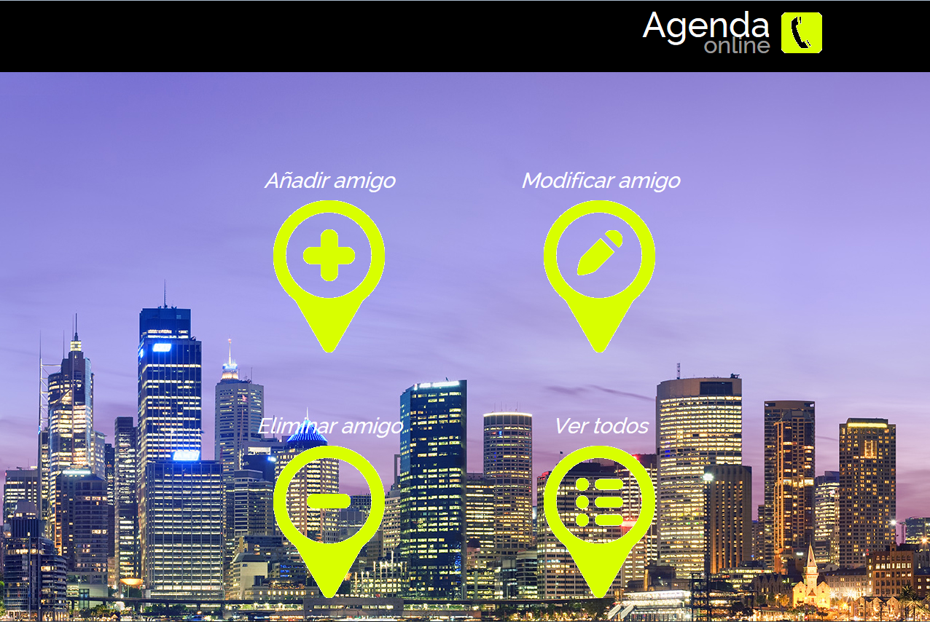

Se nos muestra un menú que nos permite 4 opciones:

.- Añadir amigo

Desde ésta opción podemos añadir nuevos contactos a la agenda.

.- Modificar amigo

Desde ésta opción podemos modificar contactos existentes en la agenda.

.- Eliminar amigo

Desde ésta opción podemos eliminar contactos existentes en la agenda.

.- Ver todos

Se nos muestra una tabla con todos los contactos existentes en la tabla.

## 1.2. AÑADIR

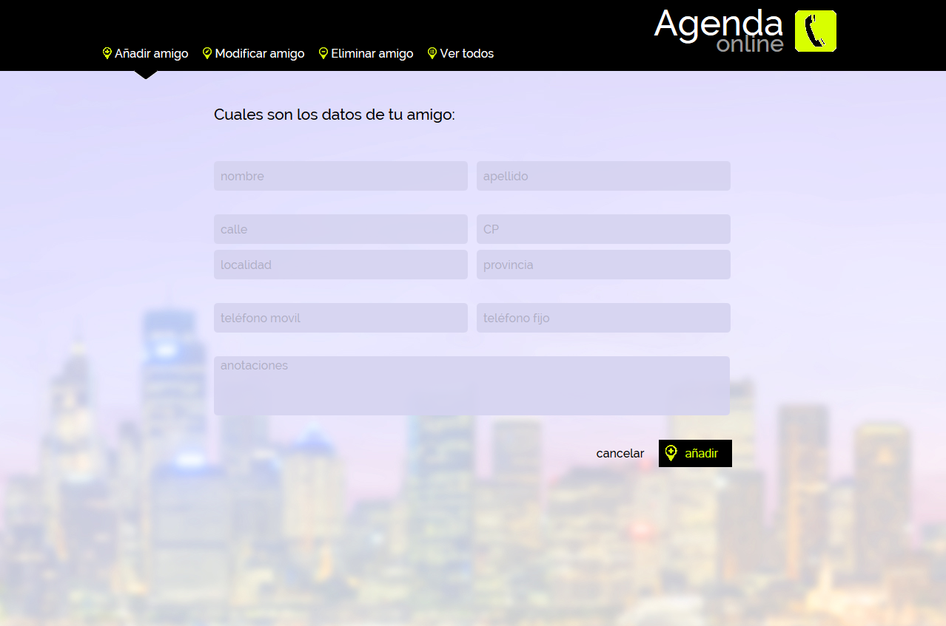

Para insertar nuevos contactos, en la opción añadir, nos pedirá rellenar una serie de campos. Una vez rellenos todos los campos le daremos al botón de añadir. Los campos NOMBRE, CP, MÓVIL, FIJO serán requeridos y además tendrán un formato específico.

Una vez añadido mostraremos un mensaje de que se ha agregado al amigo

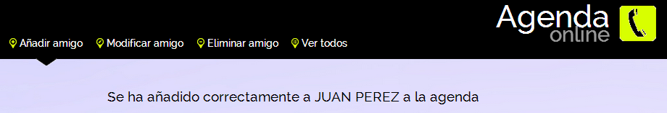

En caso de no querer añadir un nuevo contacto, daremos a la opción cancelar, que nos llevará de nuevo a la ventana de HOME. También se puede acceder dando clic al logo.

## 1.3. MODIFICAR

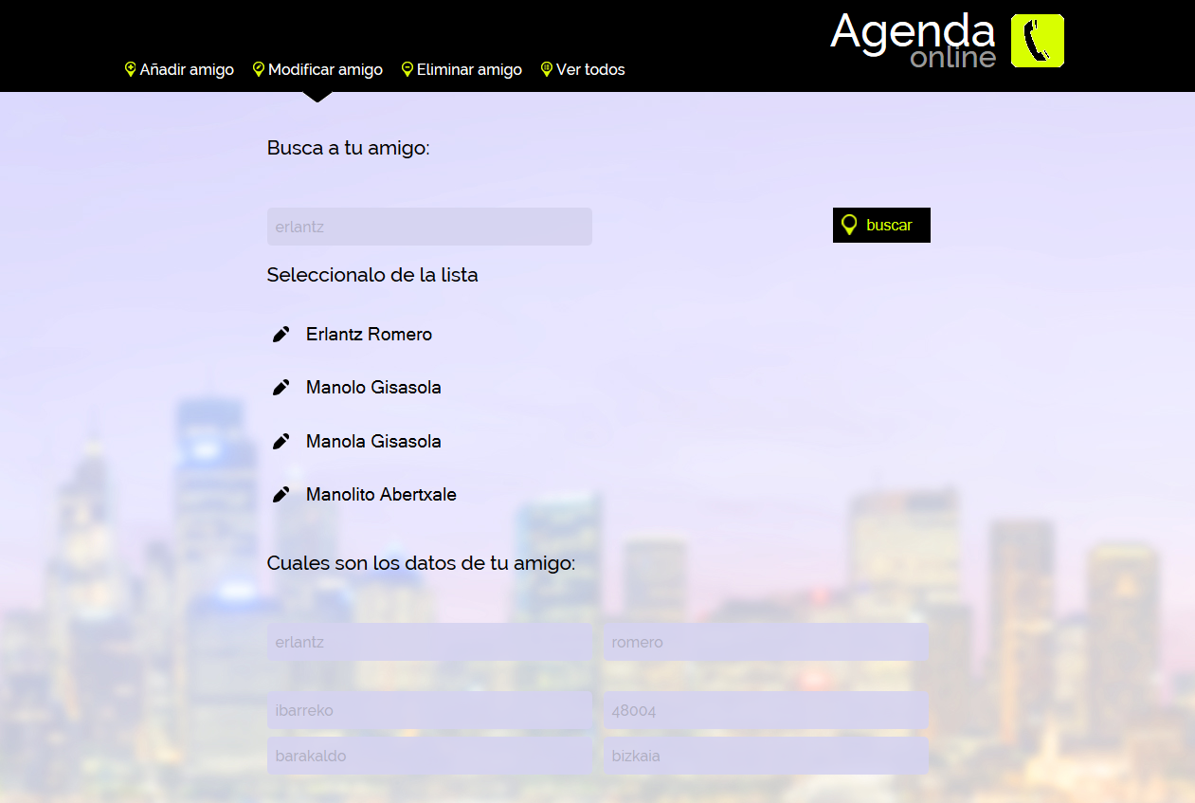

A la hora de modificar contactos, se nos pedirá buscar a un contacto por nombre. Si encontramos contactos que coincidan con el nombre del contacto a buscar se mostrará una lista, de la cual seleccionaremos al amigo, y se rellenaran los campos con los datos del contacto, permitiéndonos de esa manera modificar todos los datos de éste.

Una vez modificados se mostrará un mensaje por pantalla avisando de que se han modificado los datos

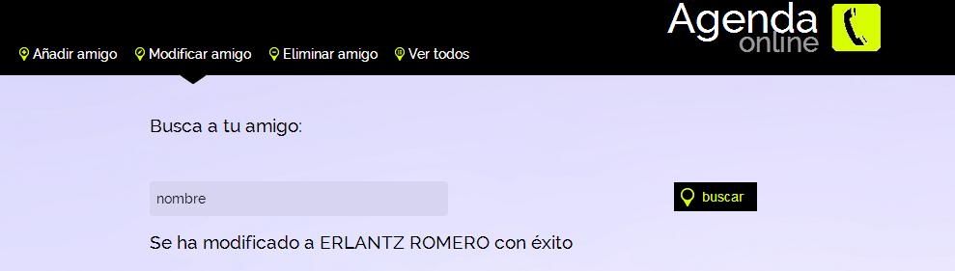

Si al realizar la búsqueda no se haya en la base de datos el amigo se mostrará otro mensaje advirtiendo de que no se han encontrado resultados.

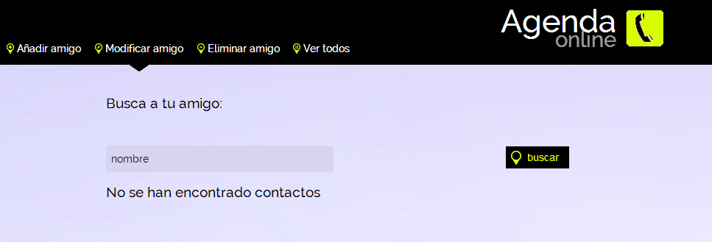

En caso de no querer modificar el contacto, daremos a la opción cancelar, que nos llevará de nuevo a la ventana de HOME. También se puede acceder dando clic al logo.

## 1.4. ELIMINAR

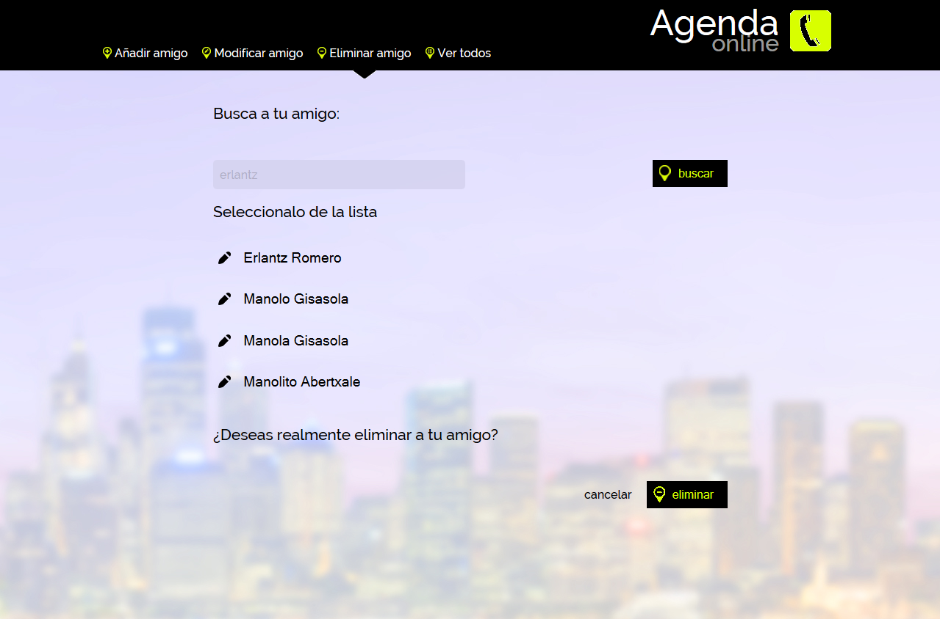

A la hora de eliminar contactos, se nos pedirá buscar a un contacto. Si encontramos contactos que coincidan con el nombre o apellido del contacto a buscar iremos mostrando una lista, el cual seleccionaremos y haremos clic en eliminar para borrarlo de la base de datos.

Si no se han encontrado amigos se mostrará un mensaje como el siguiente



En caso de encontrar al amigo y confirmado que queremos eliminar al amigo se nos mostrará un mensaje de que el amigo ha sido borrado.

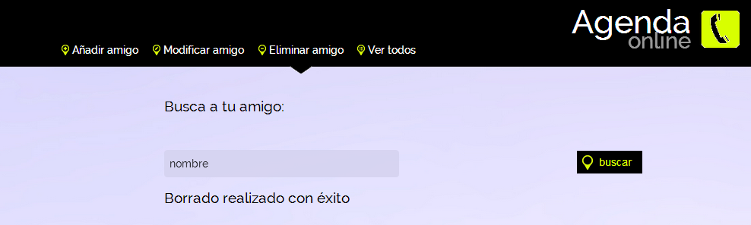

En caso de no querer eliminar el contacto, daremos a la opción cancelar, que nos llevará de nuevo a la ventana de HOME. También se puede acceder dando clic al logo.

## 1.5. VER

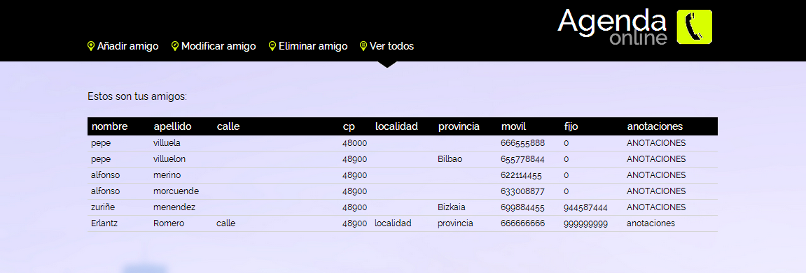

Desde la ventana de ver, podremos ver todos los contactos e información de éstos que tenemos registrados en nuestra Agenda online.

Para regresar a la HOME haremos clic sobre el logo de la aplicación.

# 2. ANÁLISIS TÉCNICO

## 2.1 JSP NECESARIOS

Serán necesarios 5 jsp para cada pantalla de la aplicación:

.- index.jsp

Pantalla inicial (HOME) de la aplicación

.- anadir.jsp

Pantalla de añadir contactos. Con los campos de texto para añadir

.- modificar.jsp

Pantalla de modificar contactos. Con motor de búsqueda y con todos los campos del amigo seleccionado en la búsqueda.

.- ver.jsp

Pantalla para listar los contactos.

.- eliminar.jsp

Pantalla para eliminar contactos. Con motor de búsqueda y con confirmación para realizar el borrado

Para cada funcionalidad dentro de estas jsp, se necesitarán los siguientes jsp:

.- head.jsp

La cabecera de la página que se incluye en index.jsp con las configuraciones (estilos, scripts, etc.)

.- header.jsp

La cabecera de la página que se incluye en index.jsp con el logo y menú navegación.

.- footer.jsp

El pie de página que se inserta en el index.jsp para cerrar los tags de body y html

.- navBar.jsp

El menú de navegación de la página, dependiendo de en qué apartado nos encontremos, este menú se desplegará de dos maneras diferentes (véase HOME). Se inserta en el index.jsp

## 2.2 CLASES NECESARIAS

Las clases necesarias serán:

.- MainServlet Para navegar por la página.

.- ConnectionFacctory Para conectarse a la BBDD.

.- Amigo Clase bean con los atributos necesarios del contacto.

.- IAmigable Para declarar los métodos que vamos a necesitar para trabajar con los contactos

.- DAOAmigo Con las operaciones a realizar con la base de datos (CRUD).

.- IModeloAmigable Para declarar los métodos que utilizará nuestra clase ModeloAmigo.

.- ModeloAmigo métodos que utilizará la clase DAOAmigo para las consultas.

.- AgendaServlet Para realizar operaciones del AppWeb.

.- AmigoUtil Con métodos de chequeo (NOMBRE, APELLIDO, TELËFONO, CP).

## 2.3 UML

